

QUALIDADE DE SOFTWARE

Filipe de Souza Silva

Análise de Qualidade

Guarulhos
2026

RESUMO

Aqui você deve fazer um breve resumo do seu projeto. Aborde um pouco de tudo, mas não entre profundamente em nada. O “resumo” em um trabalho acadêmico “serve” para mostrar ao leitor se o conteúdo é de seu interesse ou não. Mas é um resumo, um breve relato de, no máximo 200 palavras.
Neste projeto, analiso o Spotify, serviço de música online presente em mais de 180 países, utilizando desde 2015 e passando em média 2h40min de tempo de tela no app. Vamos passar por cinco pontos: a usabilidade, que mostra como o app é simples de usar; a matéria-prima, que em um serviço digital não é física, mas feita de áudio licenciado,a performance, com o comportamento do app no celular e no computador; o design, com seu visual e a acessibilidade, Vale a leitura para quem usa o app e nunca parou para avaliá-lo.

SUMÁRIO

1. RESUMO 2
2. SUMÁRIO 3
3. INTRODUÇÃO 4
4. O PROJETO 5
4.1 Detalhes do produto ou serviço 5
4.2 Tabela de Análise 5
4.3 Relatório 6
4.4 Evidências 7
4.5 Onde encontrar 8
5. CONCLUSÃO 8
6. REFERÊNCIAS BIBLIOGRÁFICAS 8

INTRODUÇÃO

Este trabalho tem como objetivo analisar aspectos qualitativos de um produto ou serviço, e o item escolhido foi o Spotify, serviço de música online por streaming desenvolvido pela Spotify Technology S.A. Sou usuário ativo desde 2015, com média de 2h40min de tempo de tela no aplicativo, o que me dá uma boa vivência para observar o serviço no dia a dia. Este projeto é a oportunidade de aplicar na prática o olhar de um profissional de qualidade sobre um produto que já faz parte da minha rotina.
Ao longo do trabalho, vou tratar de cinco características: usabilidade, matéria-prima, performance, design e acessibilidade. Para cada uma delas, vou registrar minhas percepções como usuário e apresentar evidências, em forma de capturas de tela, que comprovem o que foi observado. Esse material será reunido em um relatório final, já que o profissional de qualidade atua justamente dessa forma: com evidências e percepções, que são transformadas em relatório para apoiar a melhoria contínua.

O PROJETO

Detalhes do produto ou serviço
Nome do produto ou serviço: | Spotify - Serviço de música online
Fabricante/Empresa Responsável: | Spotify Technology S.A.
Tempo de uso: | Usuário ativo do spotify desde 2015, somo um total de tempo de tela no app que chega em média 2h40min.
Outros detalhes relevantes sobre o produto: | Spotify atende mais de 180 países

Tabela de Análise
Característica | Sua percepção | Referência da evidência [caso tenha]
Usabilidade: | Apresenta uma interface simples e intuitiva ao ponto de que em poucos toque/click’s você já consiga reproduzir algo do seu interesse,Barra de pesquisa que já sugere possíveis fonogramas antes mesmo de terminar de digitar, e também sua compatibilidade com diversos dispositivos como, celular, tv, tablet, computador
Matéria prima: | Serviço digital (SaaS) não dependendo de materia prima fisica (apenas de Hardware e datacenter) mas o que alimenta o spotify seria conteúdo de áudio licenciado
Performance: | Para usuários com internet estável, ele mostra sua eficiência, sem problemas de reprodução , com um controle de equalização, que evita tomar susto de músicas que já começa muito alto, porém o uso prolongado no celular aumenta o gasto de bateria.
Design: | Sobre o design, classificaria ele como simplista, porém altamente intuito, pela questão de ter várias funções, manuseios e possibilidades de edições, como aumentar ou diminuir o tamanho do container e como muda as imagens de capa (miniatura quando necessário) letras com tamanho ideal e bem destacado e quando está tela de bloqueio um menu interativo com elementos essenciais que permite tomada de ações sem necessidade de desbloquear a tela
Acessibilidade | Contém recursos de acessibilidade porém com limitações, consegue identificar o tamanho da fonte que o celular está usando, porém internamente não contém parâmetros de ajuste de de fonte e nem de contraste de cor ou um menu adaptável para pessoas daltônicas , alguns podcast estão vindo com recursos de transcrição , mas ainda um número bem pequeno.

Relatório
Relatório sobre o Spotify
O item analisado é um serviço digital (SaaS) de música , podcasts e audiolivros por streaming, não possuindo matéria-prima mas tendo como principal insumo conteúdo em formato de áudio.
Em relação a frequência de uso, praticamente é um uso diário na semana, em momentos de lazer, indo e vindo do trabalho, às vezes durante estudos ou elaboração de tarefas, no caso de pessoas envolvidas, somente eu consumo spotify em casa, minhas percepções, que desde que eu comecei a usar o app, ele passou por muitas mudanças, mas mudanças para melhor, sempre tentando englobar mais gente, melhorar a experiência e deixar mais interativo com funções acessíveis, formas de edição musical (experiência de Dj) reconhecimento de aprimoramento de fones de ouvidos.

Evidências
A coleta de evidências , foi através de prints de dispositivos de celular e computador para ressaltar a usabilidade, Matéria-prima, performance e design.
Evidência Usabilidade:
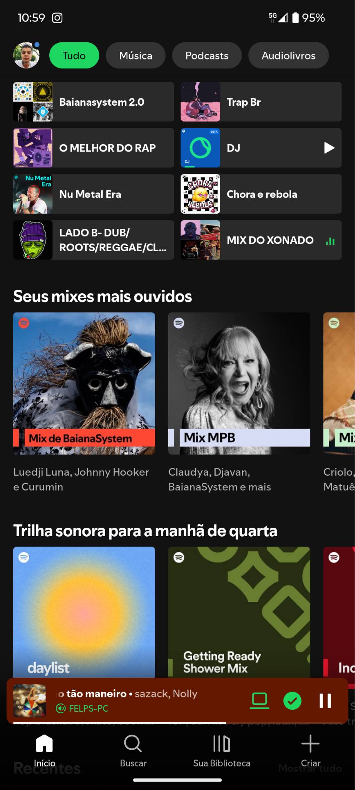
Descrição: Tela inicial do usuario

Foto:
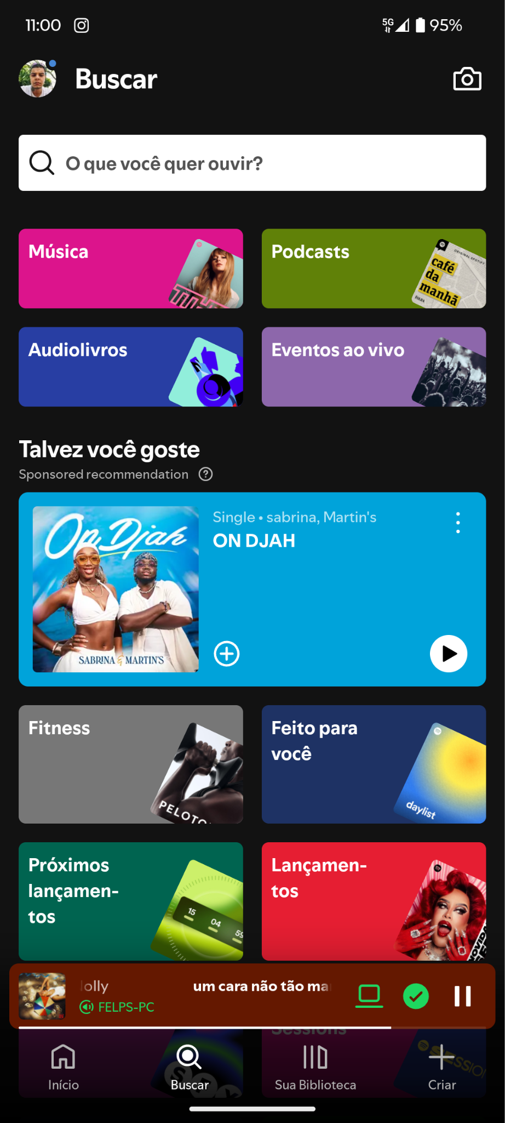
descrição: tela de busca

Foto:
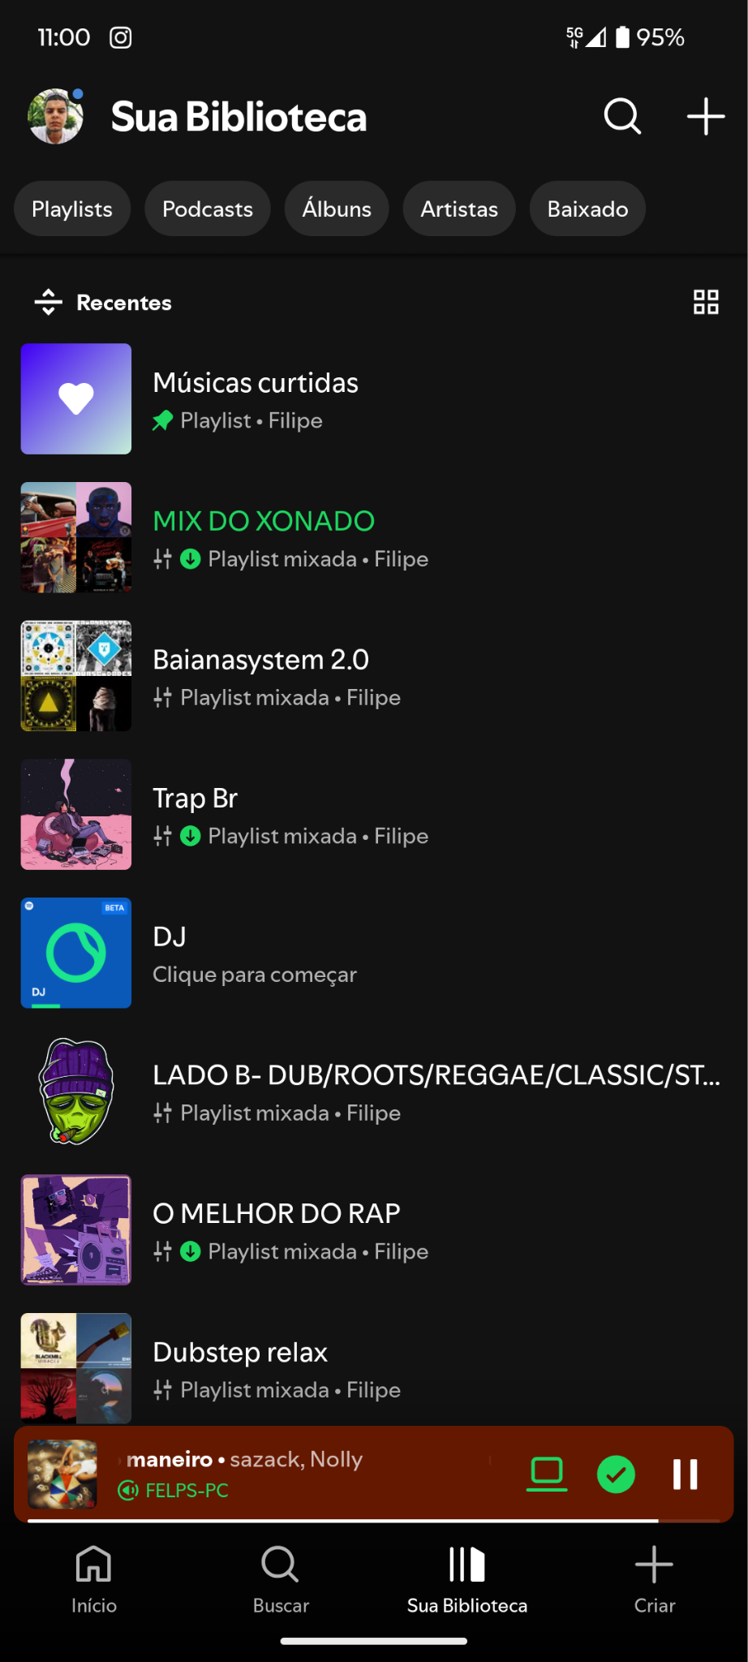
Descrição: Biblioteca pessoal

Matéria-prima:
Foto:
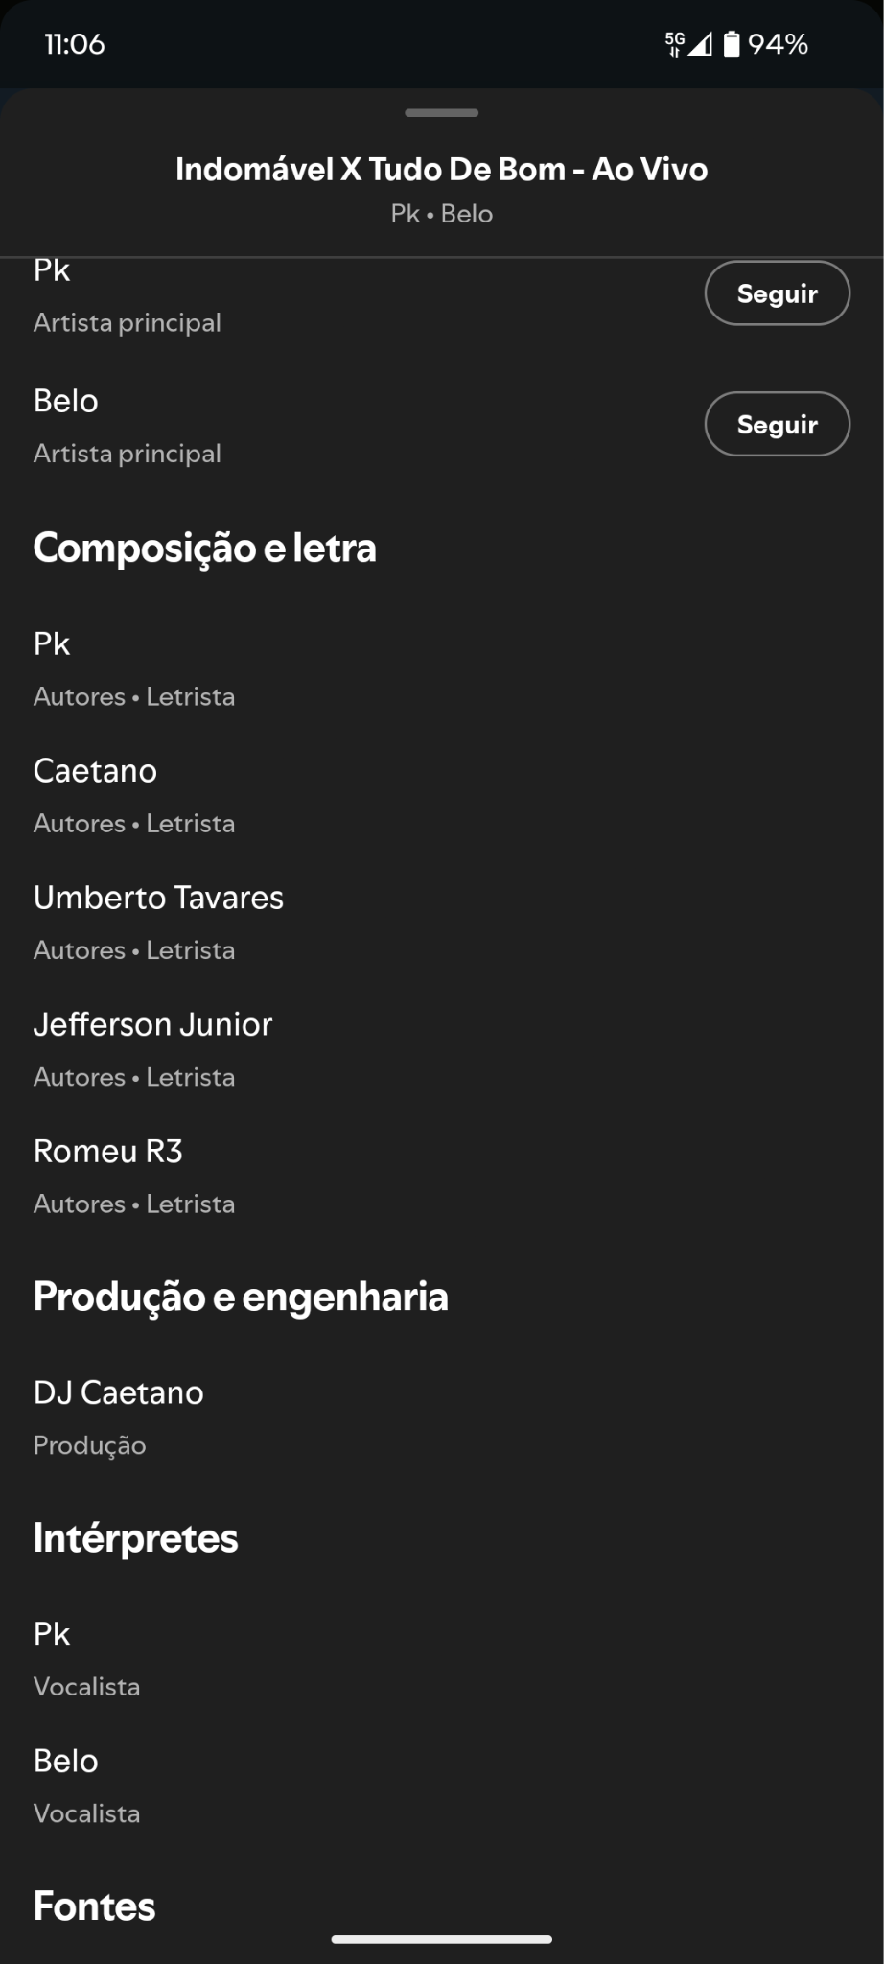
Descrição: crédito de uma faixa de música.

Performance:
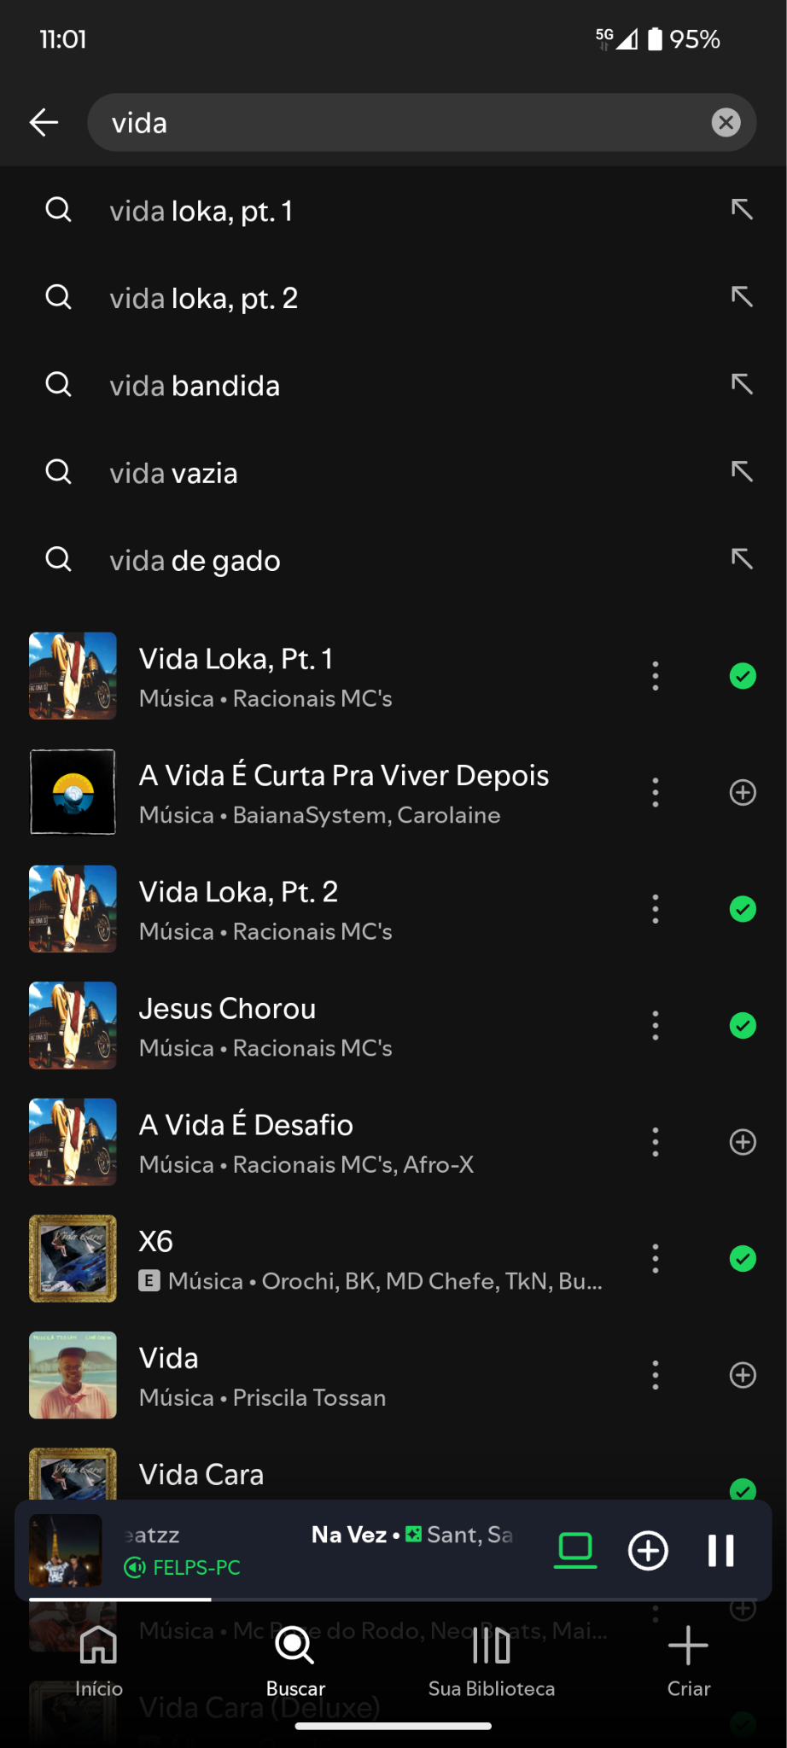
Descrição: barra de pesquisa sugerindo antes de terminar a palavra/ frase

Foto:
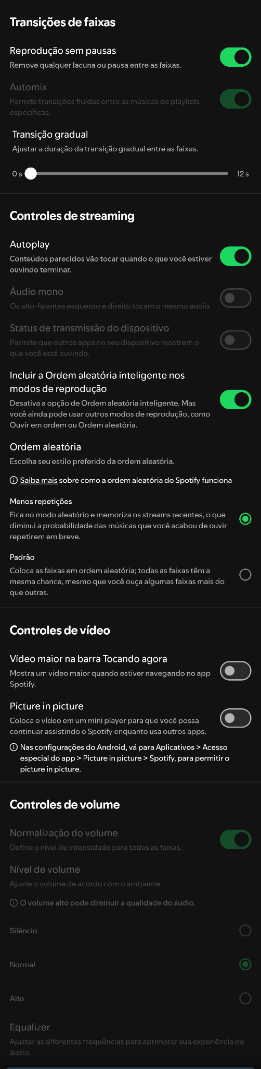
Descrição: Menu com parâmetros editáveis para reprodução

Foto:
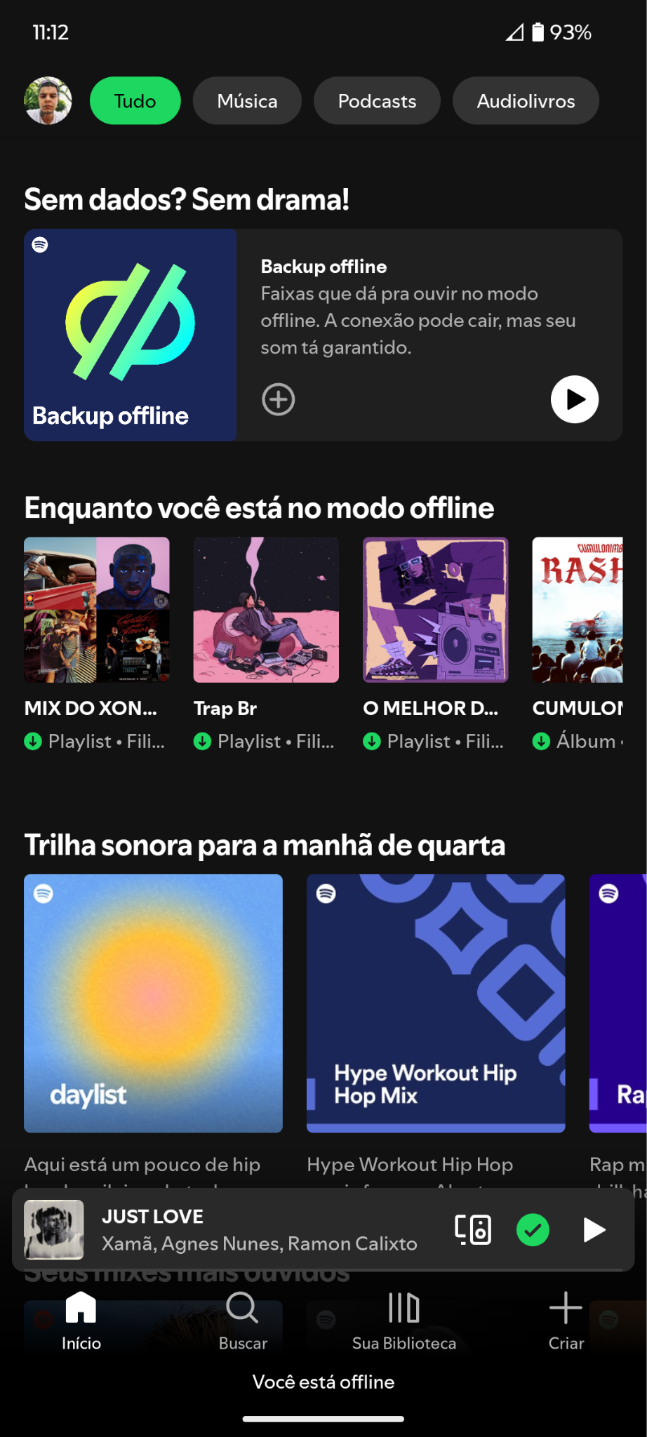
Descrição: Modo offline do spotify

Design:
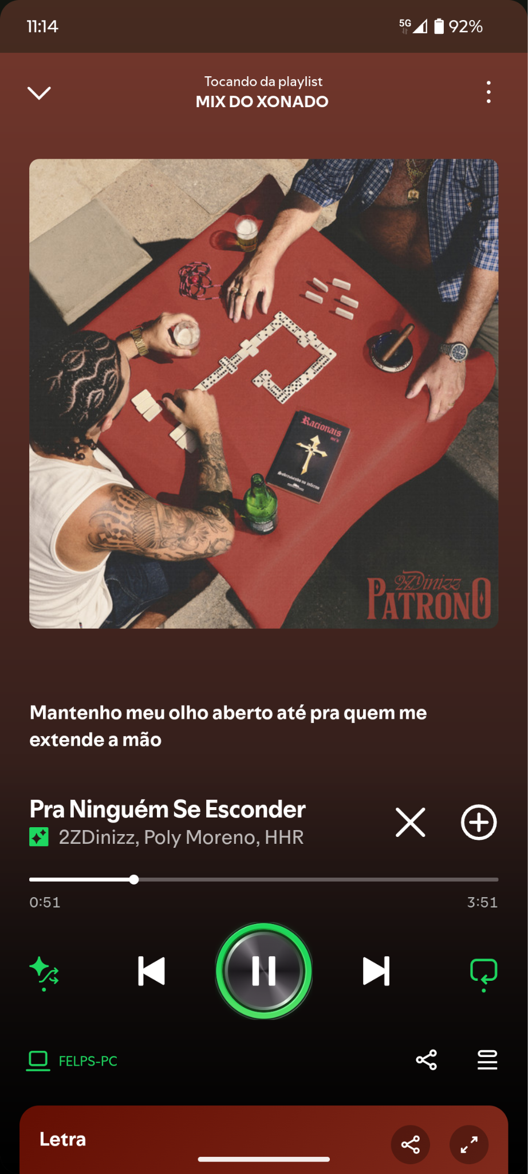
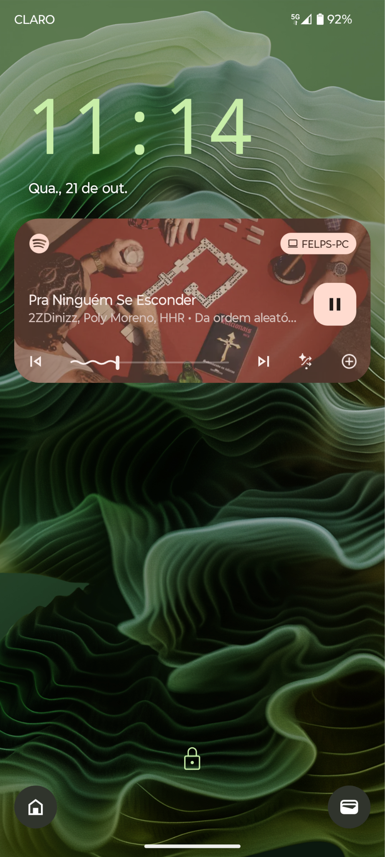

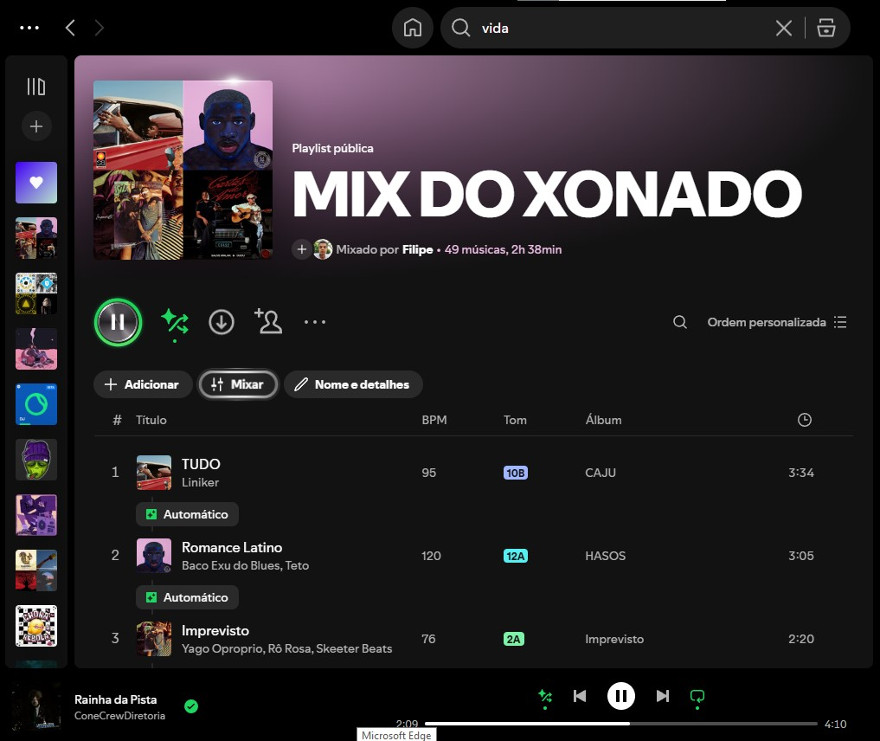
Descrição: 3 imagens de como é o design no dispositivo de celular com tela desbloqueada , com tela bloqueada e seus menus e também no desktop.

`

Onde encontrar
Apple Store:
apps.apple.com/br/app/spotify-m%C3%BAsicas-e-podcasts/id324684580
Google Play:
play.google.com/store/search?q=spotify&c=apps&hl=pt_BR

CONCLUSÃO
Coloque sua experiência na realização do trabalho, o que aprendeu, quais lições pode aplicar em sua vida profissional etc.
Este Projeto teve como objetivo analisar características qualitativas do spotify, entender sua dimensão , através da minha experiência como usuário antigo.
Ao longo da análise , observei que ele está em constante mudanças para melhorias contínua , para sua entrega ser o mais assertivo possível,sua usabilidade demonstra clareza, dinamismo e bem intuitivo, em questões de performance e de se surpreender como tem tanto recursos para a experiência ficar o mais agradável possível,Também ficou claro que se trata de uma SaaS onde sua dependência de insumos está ligado diretamente com toda industria música.

REFERÊNCIAS BIBLIOGRÁFICAS

